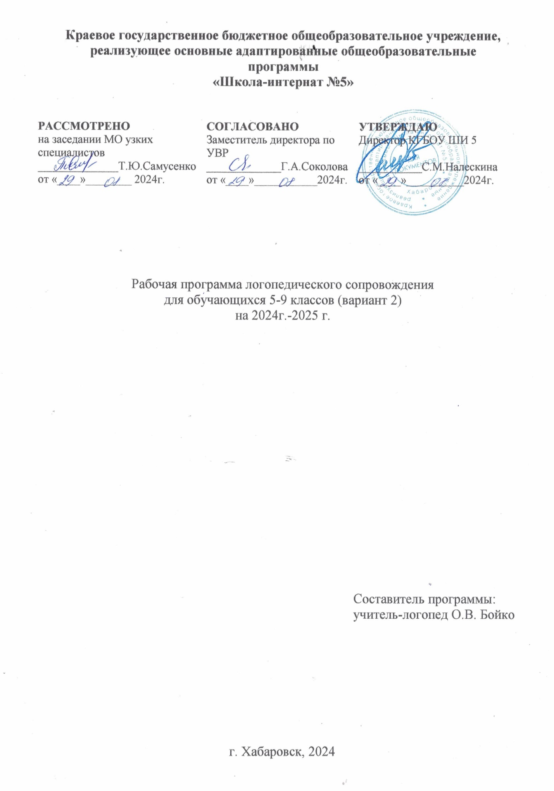
Краевое государственное бюджетное общеобразовательное учреждение, реализующее основные адаптированные общеобразовательные программы «Школа-интернат №5»

РАССМОТРЕНО  на заседании МО узких  специалистов  ________ Т.Ю. Самусенко  от «___»______ 2024г. | СОГЛАСОВАНО  заместитель директора  по УВР  _______ Г.А. Соколова  от «___»_____2024г. | УТВЕРЖДАЮ  директор КГБОУ ШИ 5  ________С.М. Налескина  от «___» ______2024г.

Рабочая программа логопедического сопровождения
для обучающихся 5-9 классов (вариант 2)
на 2024г.-2025г.

Составитель программы
учитель-логопед О.В. Бойко

г. Хабаровск, 2024
ОГЛАВЛЕНИЕ

I. ПОЯСНИТЕЛЬНАЯ ЗАПИСКА 3
II. СОДЕРЖАНИЕ ОБУЧЕНИЯ 5
III. ПЛАНИРУЕМЫЕ РЕЗУЛЬТАТЫ 7
IV. ТЕМАТИЧЕСКОЕ ПЛАНИРОВАНИЕ 10

- ПОЯСНИТЕЛЬНАЯ ЗАПИСКА

Рабочая программа по коррекционному курсу «Альтернативная коммуникация» составлена на основе Федеральной адаптированной основной общеобразовательной программы обучающихся с умственной отсталостью (интеллектуальными нарушениями) далее ФАООП УО (вариант 2), на основе которой образовательная организация разрабатывает специальную индивидуальную программу развития (СИПР), учитывающую индивидуальные образовательные потребности обучающегося с умственной отсталостью. утвержденной приказом Министерства просвещения России от 24.11.2022г. № 1026 (https://clck.ru/33NMkR ).
ФАООП УО (вариант 2) адресована обучающимся с умеренной, тяжелой,
глубокой умственной отсталостью (интеллектуальными нарушениями) тяжелыми множественными нарушениями развития с учетом реализации их особых общеобразовательных потребностей, а также индивидуальных особенностей и возможностей.
Курс «Альтернативная коммуникация» относится к коррекционно-развивающей области «Язык и речевая практика».
В соответствии с учебным планом рабочая программа коррекционного курса «Альтернативная коммуникация» в учебном году рассчитана на 69 часов (33 учебные недели) и составляет 2 часа в неделю на групповые занятия; 2 часа в неделю отводится на индивидуальные коррекционные занятия (по отдельному плану) – 4 часа в неделю:
9 часов – на обследование (с 01сентября по 15 сентября – 6 часов, с 25 мая по 30 мая - 3 часа).
60 часов – на коррекционные групповые логопедические занятия
Рабочая программа по коррекционному курсу «Альтернативная коммуникация» определяет следующую цель и задачи:

Цель – формирование (совершенствование)умений пользоваться средствами коммуникации (невербальными и вербальными) в процессе взаимодействия со взрослыми и сверстниками для решения соответствующих возрасту житейских задач.

Задачи:
−овладение умением вступать в контакт, поддерживать и завершать его, используя традиционные языковые (вербальные) и альтернативные средства соблюдая общепринятые правила общения;
−понимание обращённой речи и смысла доступных невербальных графических знаков (рисунков, фотографий, пиктограмм и других графических изображений), неспецифических жестов;
−умение пользоваться доступными средствами коммуникации в практике
экспрессивной и импрессивной речи для решения соответствующих возрасту житейских задач;
−развитие речи как средства общения в контексте познания окружающего мира и личного опыта ребёнка;
−обучение глобальному чтению в доступных ребёнку пределах, формирование навыка понимания смысла узнаваемого слова; копирование с образца отдельных букв, слогов или слов;
−развитие предпосылок к осмысленному чтению и письму;
−овладение чтением и письмом на доступном уровне.
С учетом индивидуальных образовательных потребностей обучающихся (вариант 2), на каждого ребенка составляется индивидуальный маршрут, где отражены цели и задачи, рассчитанные на один учебный год. Разделы с подборкой игр и упражнений, которые входят в индивидуальный маршрут, отражены в календарно-тематическом планировании.

II. СОДЕРЖАНИЕ ОБУЧЕНИЯ:
Развитие речи средствами вербальной и невербальной коммуникации.
Импрессивная речь.
Понимание простых по звуковому составу слов (мама, папа, дядя и др.). Реагирование на собственное имя. Узнавание (различение) имён членов
семьи, учащихся класса, педагогов. Понимание слов, обозначающих предмет
(посуда, мебель, игрушки, одежда, обувь, животные, овощи, фрукты, бытовые приборы, школьные принадлежности, продукты, транспорт, птицы и др.). Понимание обобщающих понятий (посуда, мебель, игрушки, одежда, обувь, животные, овощи, фрукты, бытовые приборы, школьные принадлежности, продукты, транспорт, птицы и др.). Понимание слов, обозначающих действия предмета (пить, есть, сидеть, стоять, бегать, спать, рисовать, играть, гулять идр.). Понимание слов, обозначающих признак предмета (цвет, величина, форма и др.). Понимание слов, обозначающих признак действия, состояние (громко, тихо, быстро, медленно, хорошо, плохо, весело, грустно и др.). Понимание слов, указывающих на предмет, его признак (я, он, мой, твой и др.). Понимание слов, обозначающих число, количество предметов (пять, второй и др.). Понимание слов, обозначающих взаимосвязь слов в предложении (в, на, под, из, из-за и др.). Понимание простых предложений. Понимание сложных предложений. Понимание содержания текста.
Экспрессивная речь.
Называние (употребление) отдельных звуков, звукоподражаний,
звуковых комплексов. Называние (употребление) простых по звуковому составу слов (мама, папа, дядя и др.). Называние собственного имени. Называние имён членов семьи (учащихся класса, педагогов класса). Называние (употребление) слов, обозначающих предмет (посуда, мебель, игрушки, одежда, обувь, животные, овощи, фрукты, бытовые приборы, школьные принадлежности, продукты, транспорт, птицы и др.). Называние
(употребление) обобщающих понятий (посуда, мебель, игрушки, одежда, обувь, животные, овощи, фрукты, бытовые приборы, школьные принадлежности, продукты, транспорт, птицы и др.). Называние (употребление) слов, обозначающих действия предмета (пить, есть, сидеть, стоять, бегать, спать, рисовать, играть, гулять и др.). Называние (употребление) слов, обозначающих признак предмета (цвет, величина, форма и др.). Называние (употребление) слов, обозначающих признак действия, состояние (громко, тихо, быстро, медленно, хорошо, плохо, весело, грустно и др.). Называние (употребление) слов, указывающих на предмет, его признак (я, он, мой, твой и др.). Называние (употребление) слов, обозначающих число, количество предметов (пять, второй и др.). Называние (употребление) слов, обозначающих взаимосвязь слов в предложении (в, на, под, из, из-за и др.). Называние (употребление) простых предложений. Называние (употребление) сложных предложений. Ответы на вопросы по содержанию текста. Составление рассказа по последовательно продемонстрированным действиям. Составление рассказа по одной сюжетной картинке. Составление рассказа по серии сюжетных картинок. Составление рассказа о прошедших, планируемых событиях. Составление рассказа о себе. Пересказ текста по плану, представленному графическими изображениями (фотографии, рисунки, пиктограммы).
Экспрессия с использованием средств невербальной коммуникации.
Сообщение собственного имени посредством напечатанного слова
(электронного устройства). Сообщение имён членов семьи (учащихся класса,
педагогов класса) посредством напечатанного слова (электронного устройства). Использование графического изображения (электронного устройства) для обозначения предметов и объектов (посуда, мебель, игрушки, одежда, обувь, животные, овощи, фрукты, бытовые приборы, школьные принадлежности, продукты, транспорт, птицы и др.). Использование графического изображения (электронного устройства) для обозначения действия предмета (пить, есть, сидеть, стоять, бегать, спать, рисовать, играть, гулять и др.). Использование графического изображения (электронного устройства) для обозначения признака предмета (цвет, величина, форма и др.). Использование графического изображения (электронного устройства) для обозначения обобщающих понятий (посуда, мебель, игрушки, одежда, обувь, животные, овощи, фрукты, бытовые приборы, школьные принадлежности, продукты, транспорт, птицы и др.). Использование графического изображения (электронного устройства) для обозначения признака действия, состояния (громко, тихо, быстро, медленно, хорошо, плохо, весело, грустно и др.). Использование напечатанного слова (электронного устройства,) для обозначения слова, указывающего на предмет, его признак (я, он, мой, твой и др.). Использование электронного устройства для обозначения числа и количества предметов (пять, второй и др.). Составление простых предложений с использованием графического изображения (электронного устройства). Ответы на вопросы по содержанию текста с использованием графического изображения (электронного устройства). Составление рассказа по последовательно продемонстрированным действиям с использованием графического изображения (электронного устройства). Составление рассказа по одной сюжетной картинке с использованием графического изображения (электронного устройства). Составление рассказа по серии сюжетных картинок с использованием графического изображения (электронного
устройства). Составление рассказа о прошедших, планируемых событиях с
использованием графического изображения (электронного устройства). Составление рассказа о себе с использованием графического изображения (электронного устройства).
Чтение и письмо
Глобальное чтение.
Узнавание (различение) напечатанных слов, обозначающих имена людей, названия предметов, действий. Использование карточек с напечатанными словами как средства коммуникации.
Предпосылки к осмысленному чтению и письму.
Узнавание (различение) образов графем (букв). Графические действия
с использованием элементов графем: обводка, штриховка, печатание букв (слов).
Начальные навыки чтения и письма.
Узнавание звука в слоге (слове). Соотнесение звука с буквой. Узнавание графического изображения буквы в слоге (слове). Называние буквы. Чтение слога (слова). Написание буквы (слога, слова, предложения).

- ПЛАНИРУЕМЫЕ РЕЗУЛЬТАТЫ

Система оценки результатов включает в себя начальную и итоговую оценку.
Входящая (начало года) оценка обучающихся включает в себя результаты начального уровня освоения программы и развития жизненных компетенций ребёнка.
Итоговая (конец года) аттестация освоения отраженных в программе результатов и развития жизненных компетенций обучающегося на конец года.
Система оценки результатов включает усвоение обучающимися трех разделов программы:
- понимание речи;
- развитие речи средствами вербальной и невербальной коммуникации;
- чтение и письмо.
Что из полученных знаний и умений он применяет на практике, насколько активно, адекватно и самостоятельно он их применяет.

